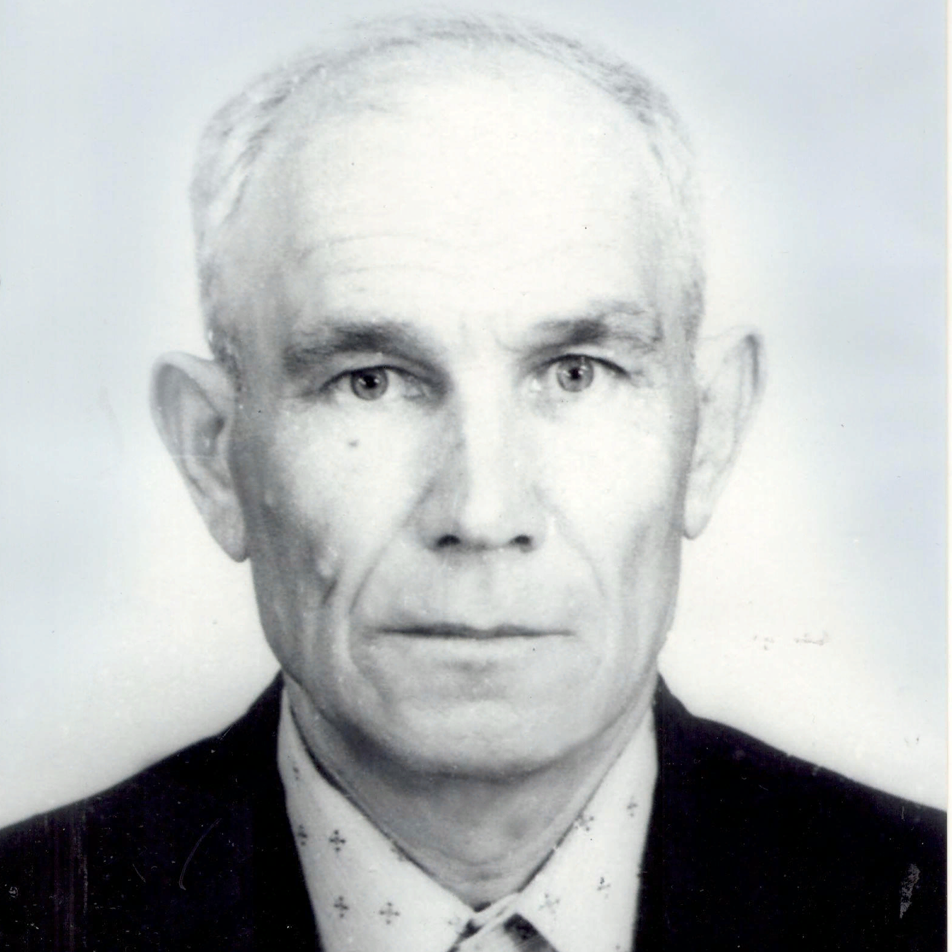

Фролов
Алексей Михайлович
25.02.1920-16.08.1993

